重庆理工大学成教自考2020年上半年学士学位证书申请办理通知

2020年上半年成人学士学位证书，申请时间为2020年05月28日—06月15日。

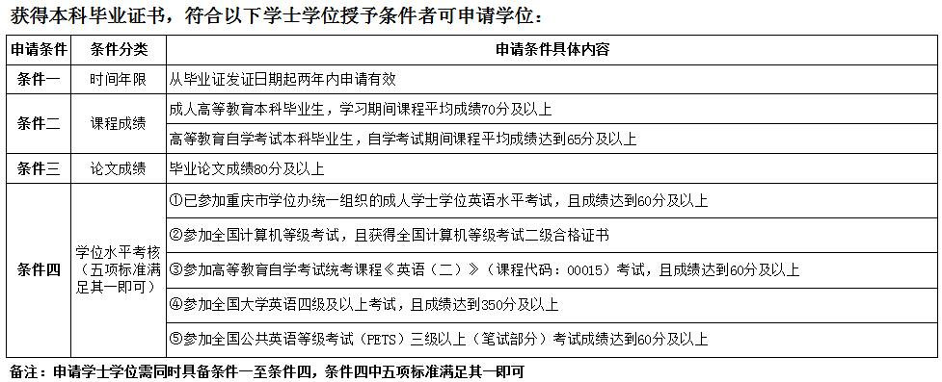
一、申请条件

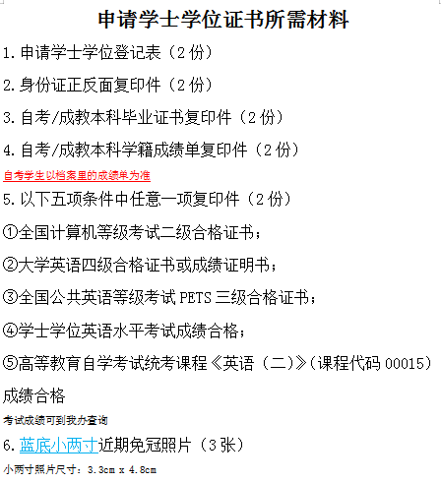
二、申请所需资料

- 申请学士学位登记表样板
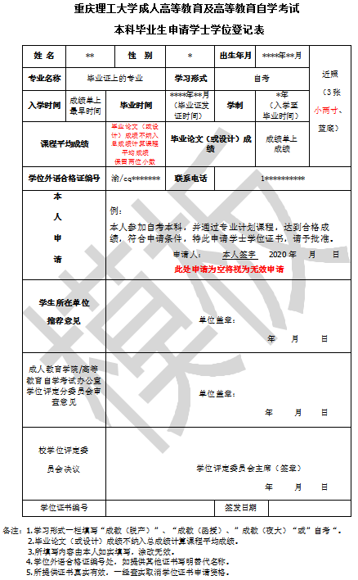

- 材料提交方式
由于疫情原因，学校严禁校外无关人员进出，校外学生请采用邮寄方式提交材料，邮寄前需先打电话报备，确保资料准备齐全，以防邮寄丢失。

邮寄地址：重庆市巴南区红光大道69号 重庆理工大学（花溪校区）自考办
联系电话：023-68667291
收件人：李老师

重庆理工大学自学考试办公室
2020年05月25日
附件：
重庆理工大学成人高等教育及高等教育自学考试
本科毕业生申请学士学位登记表
姓 名 |  |  | 性 别 |  | 出生年月 |  |  |  |  | 近照  （3张小两寸、  蓝底）
专业名称 |  |  |  | 学习形式
入学时间 |  | 毕业时间 |  |  | 学制
课程平均成绩 |  |  |  | 毕业论文（或设计）  成 绩
学位外语合格证编号 |  |  |  | 联系电话
本  人  申  请 |  | 申请人： 年 月 日
学生所在单位  推荐意见 |  | 单位盖章： 年 月 日
成人教育学院/高等教育自学考试办公室学位评定分委员会审查意见 |  | 单位盖章： 年 月 日
校学位评定委  员会决议 |  | 学位评定委员会主席（签章） 年 月 日
学位证书编号 |  |  |  |  |  | 签发日期

备注：
1.学习形式一栏填写“成教（脱产）”、“成教（函授）、”成教（夜大）“或”自考“。
2.毕业论文（或设计）成绩不纳入总成绩计算课程平均成绩。
3.所填写内容由本人如实填写，涂改无效。
4.学位外语合格证编号处，如提供其他证书写明替代名称。
5.所提供证书真实有效，一经查实取消学位证书申请资格。

